# **【GAD翻译馆】通过球体辅助线来消除平面感**

链接：<http://gad.qq.com/article/detail/38821>

 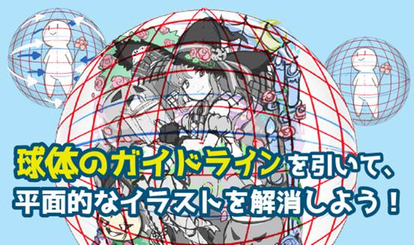

**将画面整体表现的更加具有立体感的手法是在提高作品水平中一个不可或缺的技能。**

但是，在实际想要表现出立体感时却经常会出现：

**虽然觉得体现出了深度但是却传达不到**

**不知道远近法**

**虽然加上了特效但是看上去还是非常平面**

……

你有遇到过类似这样的问题吗？

今天就由插画师りんござかまりこ老师来分享一下，他在画面立体感这方面的一些经验之谈。他会以——

**画面显得非常平面的原因**

**不让画面表现出平面感的方法**

这两个步骤来进行介绍，并针对这些原因给出相应的解决对策。

▼目录

1、作品显得平面是因为一开始就把画面当作了一个平面

2、为了抓住立体感我们需要什么

[① 尝试以仰视或俯视来进行作画](https://ichi-up.net/2017/110" \l "%EF%BC%91%EF%BC%8E%E3%82%A2%E3%82%AA%E3%83%AA%E3%82%84%E3%83%95%E3%82%AB%E3%83%B3%E3%81%A7%E6%8F%8F%E3%81%84%E3%81%A6%E3%81%BF%E3%82%88%E3%81%86)

[② 将画面以球体的感觉来进行捕捉](https://ichi-up.net/2017/110" \l "%EF%BC%92%EF%BC%8E%E7%94%BB%E9%9D%A2%E3%82%92%E7%90%83%E4%BD%93%E3%81%A7%E6%8D%89%E3%81%88%E3%81%A6%E3%81%BF%E3%82%88%E3%81%86)

3、空间制作技巧的总结

## 1、作品显得平面是因为一开始就把画面当作了一个平面

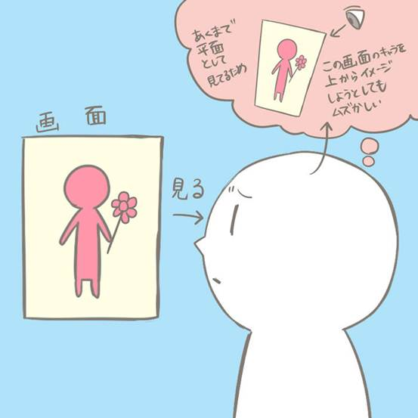

作品之所以显得平面是因为将看到或者想到的东西就这样原封不动的以平面的形象进行了认知。

因此，面部或者身体虽然有一些角度，但是完全没有理解到侧面的形态。

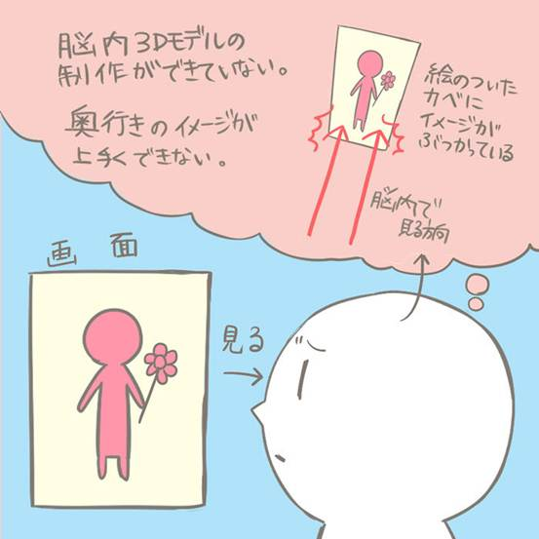

产生这样的原因是无法将意识中模拟的东西进行3D立体化的构造。

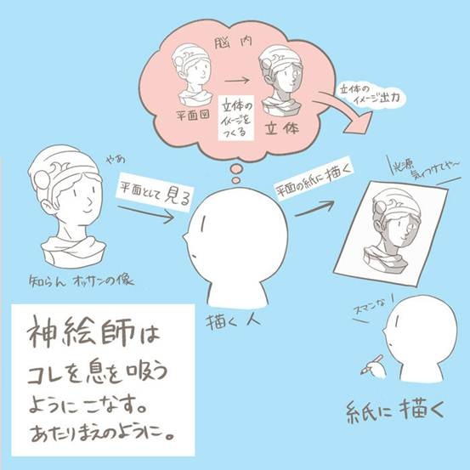

在作画时，以捕捉立体形态来提高作画水平是一个非常重要的技能，目前活跃的一些画家基本都能熟练掌握和使用这个技能。

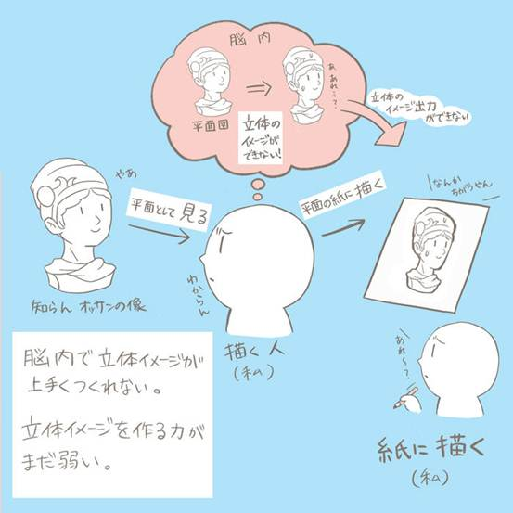

但是，对于立体认识较弱的人而言，就算进行「深度」和「体现空间的方法」「近景・中景・远景」等技巧的说明也无法让他们马上了解到具体是什么东西。这是因为他们已经养成了将图像以平面的眼光来进行查看的习惯。

## 2、为了抓住立体感我们需要什么

那么，接下来让我将介绍消除平面感的2个方法。

### ①   尝试以俯视或者仰视来进行作画

**完全封印正面或者侧面的构图，尽可能的采用俯视或者仰视的视角来进行作画。**因为有一定的角度，所以会强制让自己意识到空间感。

### ② 将画面以球体的方式来进行捕捉

**尝试将画面不是以「面」而是以「球体」来进行捕捉。**当然，光这么说也无法传达出我的意思，请看下图。

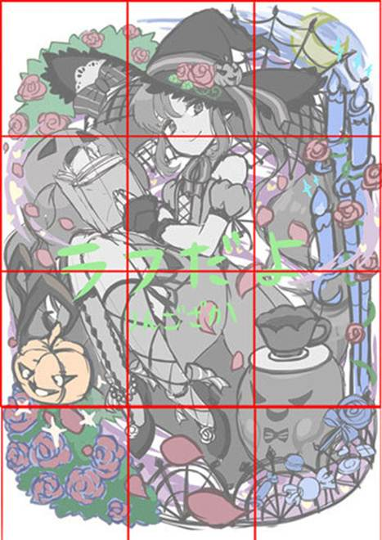

首先是以平面的认知来看下草稿图。

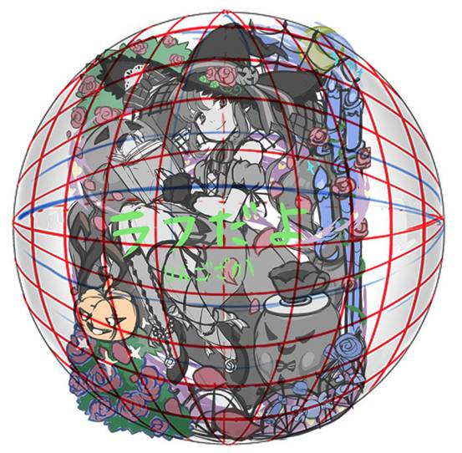

接下来，将草稿图以球体的形式来进行捕捉。通过以球体的形似来查看图像，可以强制性的增强空间感。

用简单的意思来概括这个状况就是，在公园中经常看到的球形旋转铁架中放入角色和道具的感觉。

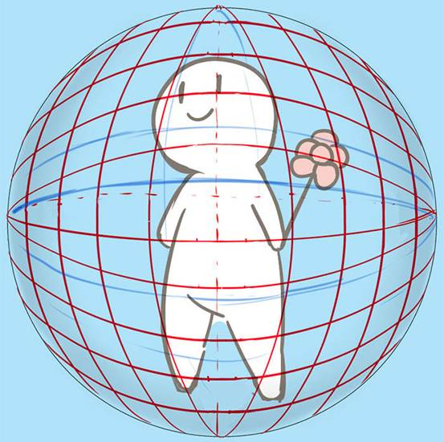

让我们尝试在已经画好的作品上加入球体的辅助线

·       **因为从球体中间到旁边的距离能很好的强调空间感。**

·       **前面的红线和后面的蓝线的方法是不是可以有效的让它更加具有空间感呢**。

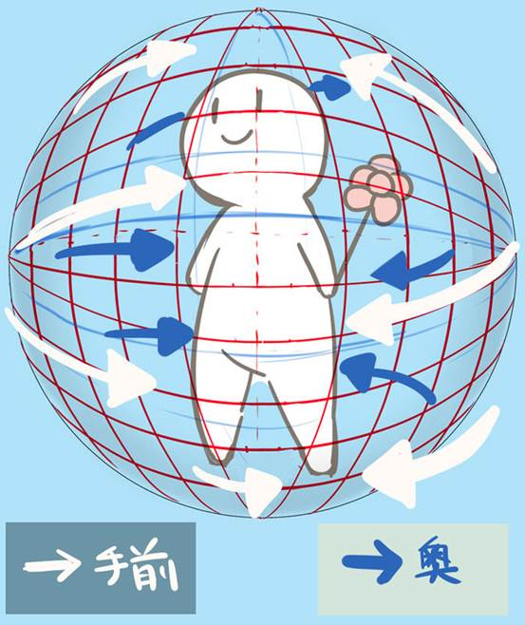

**配合球形的辅助线来进行特效作画可以非常简单的进行空间的演出，也可以很好的体现出深度。**其中的技巧就是在地球的周围画上云朵的感觉。

## 空间制作技巧的总结

本篇文章中主要传达的2个重点

.     **以仰视或俯视的构图进行作画**

.     **将画面以球体来进行捕捉**

通过这些技巧，完成后的插画就是下图。

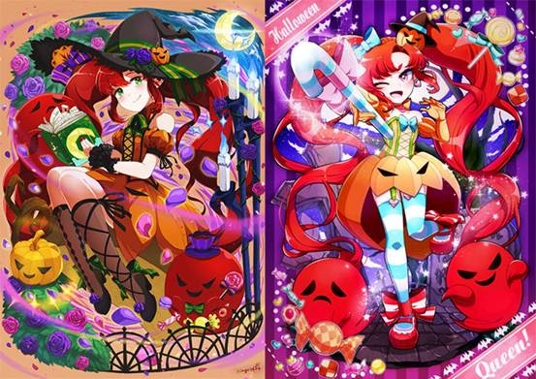

△右：最新的作品　左：过去的作品

如过去的作品进行对比后，通过球体辅助线，更加具有深度与空间感，并且消除了一些平面感。

在有一定的作画能力后，通过这些思考方式来增加空间感也是提高作画能力的一个有效的方法。

### 著・画　りんござかまりこ



Twitter｜[＠mariko_0913](https://twitter.com/mariko_0913?lang=ja" \t "https://ichi-up.net/2017/_blank)

pixiv｜[http://www.pixiv.net/member.php?id=6199553](http://www.pixiv.net/member.php?id=6199553" \t "https://ichi-up.net/2017/_blank)

２０１５年在专门大学毕业后来世进行作画

２０１７年现在、某专门学校在学中，喜欢《女孩模式》《超级马里奥奥德赛》等游戏。